

Universidad Nacional Autónoma de México
Facultad de Ingeniería
Ingeniería en Computación

Laboratorio de Circuitos Eléctricos
Grupo 02
Profesor: Julio Serrano Villegas

Práctica No. 3 (4 y 5)
Corrección del Factor de Potencia en Sistemas Eléctricos.

Brigada 1B
Alumnos:
Guerrero López Uriel Iván
Muñoz San Agustin Victoria Monserrat

Fecha de entrega: sábado 18 de octubre de 2025
I. Introducción 2
II. Objetivo(s) 2
III. Material 7
IV. Desarrollo 7
Marco teórico 7
Procedimiento 11
Análisis de datos y cálculo 14
Conclusión 20
Uriel Iván Guerrero López: 20
Muñoz San Agustín Victoria Monserrat: 20
Bibliografía 21

- Introducción
1. Fuentes de origen de alimentación de los sistemas trifásicos
- Conceptos
Nombre | Definición
Sistema trifásico | es aquel sistema de producción, distribución y consumo de energía eléctrica compuesto por tres corrientes alternas monofásicas de frecuencia y amplitud similar que representen un valor eficaz y presenten una diferencia de fase entre ellas de 120º eléctricos.  Este proceso debe darse en un orden determinado y cada una de las corrientes monofásicas que conforman el sistema recibe el nombre de fase.
Transformador | Dispositivo eléctrico que permite aumentar o disminuir la tensión o corriente en un circuito de CA, manteniendo la frecuencia.
Núcleo magnético | Constituye el circulo magnético que transfiere la energía de un circuito a otro y su función principal es la de conducir el flujo magnético. Tiene laminaciones de acero al silicio (4%) de grosor de 0.355mm.
Bobinado primario | Constituyen los circuitos de alimentación y carga. La función principal es crear un campo magnético con una pérdida de energía muy pequeña.
Bobinado secundario | Debe aprovechar el flujo magnético para producir una fuerza electromotriz. Dependiendo de la corriente los materiales comúnmente son cobre y aluminio.

- Partes del transformador
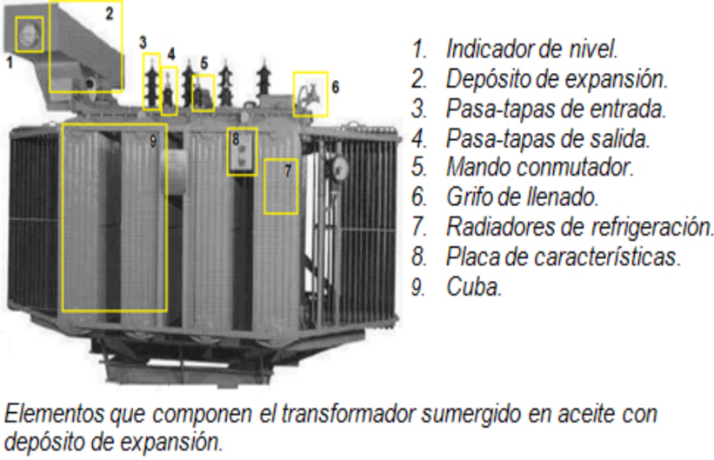
- Tipos de transformador
Tipo | Definición
Poste  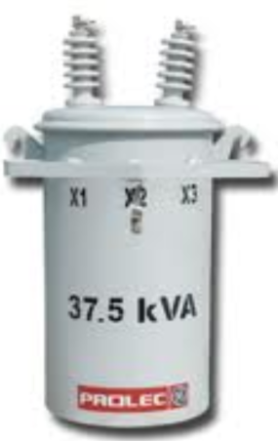 | - Normas de diseño nom-002-sede.  - Tanque resistente a la corrosión  - Temperatura a 65 grados,  - Tap de 5 posiciones,  - Garantía 12 meses en operación, las diferentes pruebas.
Distribución  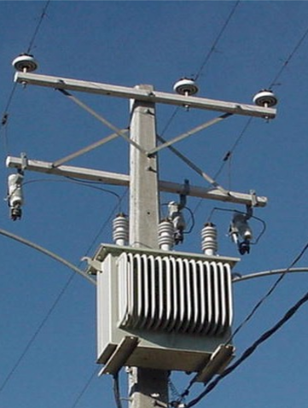 | Se utilizan en intemperie o interior para distribución de energía eléctrica en media tensión. Se aplican en zonas urbanas, industrias, comercios.  Se fabrican en potencias normalizadas desde 25 hasta 1000 kVA y tensiones primarias de 13.2, 15, 25, 33 y 35 kV. Según especificaciones del cliente.
Seco encapsulado en resina epoxi  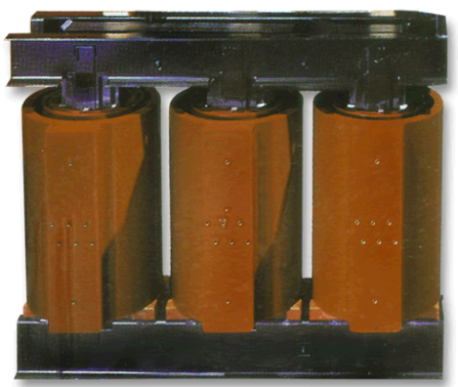 | Se utilizan en lugares donde los espacios reducidos y los requerimientos de seguridad en caso de incendio imposibilitan el uso de aceite (clase F). Utilizan resina epoxica como medio de protección de los arrollamientos, así evita cualquier mantenimiento posterior a la instalación. Se fabrican en potencias de 100 - 2500 kVA, tensiones de 13.2, 15, 25, 33 y 35 kV y frecuencias de 50 y 60 Hz.
Núcleo distribuido  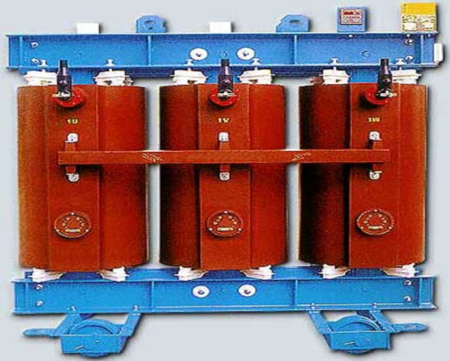 | Tiene un núcleo central, como transformador de potencias iguales o inferior a 500 kVA y de tensiones iguales o inferiores a 67 kV, para monofásicos y trifásicos. Aunque la mayoría de tales unidades están proyectadas para montaje sobre postes, algunos de los tamaños de potencia superiores, por encima de las clases de 18 kV, se construyen para montaje en estaciones o en plataformas.
Trifásico interior  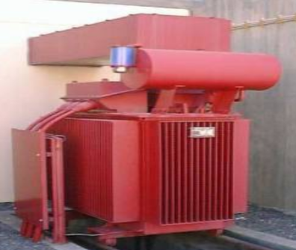 | Se utilizan en lugares donde los espacios reducidos y los requerimientos de seguridad en caso de incendio imposibilitan la utilización de otros. Se aplican en toda actividad que requiera la utilización intensiva de energía eléctrica.
Herméticos de Llenado Integral  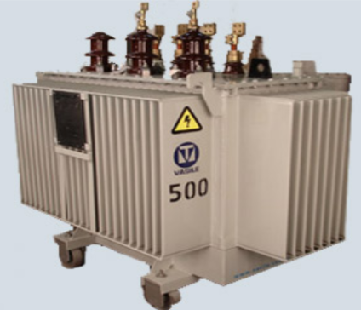 | Se utilizan en intemperie o interior, siendo muy útiles en lugares donde los espacios son reducidos. Se aplican en toda actividad que requiera la utilización intensiva de energía eléctrica.  No lleva tanque de expansión de aceite, por lo que no necesita mantenimiento, siendo esta construcción más compacta que la tradicional. Se fabrican en potencias normalizadas de 100 - 1000 kVA, tensiones de 13.2, 15, 25, 33 y 35 kV y frecuencias de 50 y 60 Hz.
De núcleo  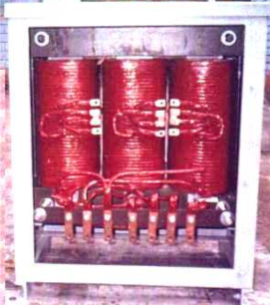 | Los devanados rodean al núcleo. Éste está constituido por láminas rectangulares o en forma de L que se ensamblan y solapan alternativamente en capas adyacentes. Hay tres núcleos unidos por sus partes superior e inferior mediante un yugo y sobre cada núcleo se devanan el primario y el secundario de cada fase. Este dispositivo es posible porque, en todo momento, la suma de los flujos es nula.

- Polaridad del transformador
Dependiendo de la polaridad de las bobinas, se hace la conexión de los transformadores cuando estos se conectan agrupados en bancos.

Tipo | Imagen
Aditiva | 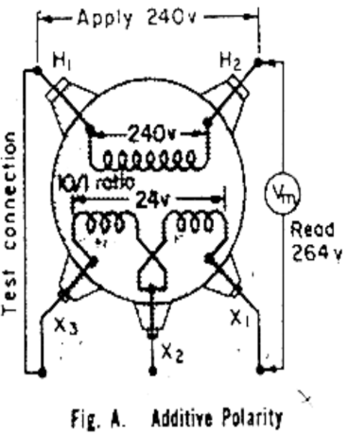
Subtractiva | 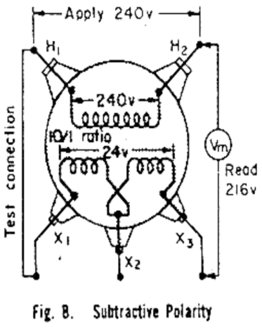

- Conexiones de transformadores en paralelo
  - Los rangos de voltajes deben de ser idénticos en ambos transformadores.
  - La configuración de los TAP’s debe ser la misma.
  - El porcentaje de impedancia entre transformadores debe ser 92.5% - 107.5%.
  - Los rangos de frecuencias deben de ser los mismos.
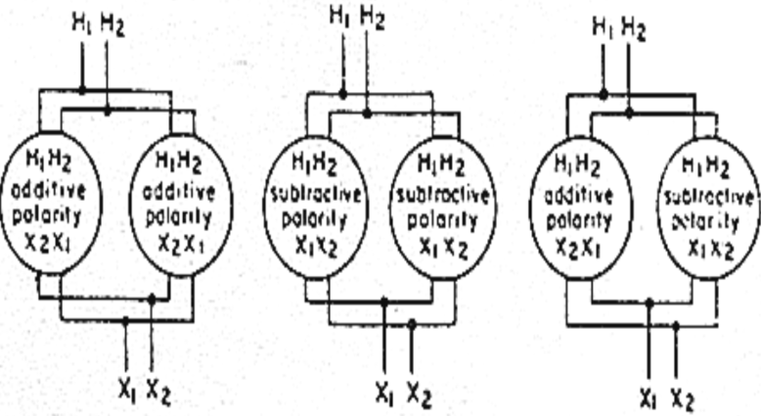
Consideraciones para tomar en cuenta en conexiones de alta tensión:
- Voltaje del sistema.
- Voltaje de operación del transformador.
Consideraciones para tomar en cuenta en conexiones de baja tensión:
El voltaje necesario de acuerdo con su utilización.

- 120/240VΔ
- 120/208V Υ
- 240/480VΔ
- 277/480V Υ
- 550V Δ

- Tipos de conexiones
Tipo | Definición
Estrella – Delta  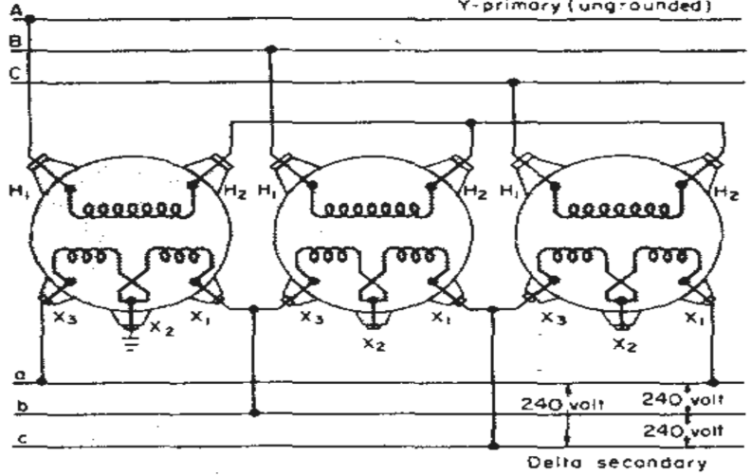 | - La relación total es VLP / VLS = (√3 * VFP) / VFS  VLP / VLS = (√3 * a)  - La conexión Y-Δ no tiene problema con los componentes del tercer armónico en sus voltajes, ya que se consumen en la corriente circulatoria del lado delta(Δ). También es más estable con relación a las cargas desbalanceadas, puesto que la Δ redistribuye cualquier desbalance.
Estrella - Estrella  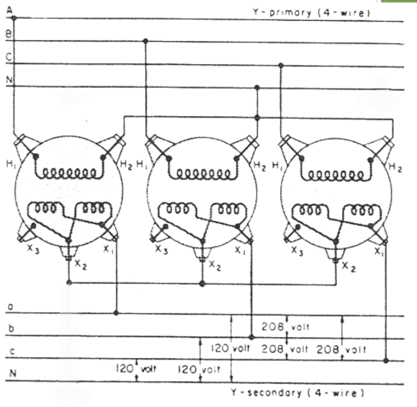 | La relación de voltaje en el transformador es  VLP / VLS = (√3 * VFP) / (√3 * VFS) = a  Se emplea en sistemas con tensiones muy elevadas, ya que disminuye la capacidad de aislamiento. Tiene dos serias desventajas.  - Si las cargas están desbalanceadas, entonces los voltajes se desbalancearán si el Neutro está flotando  - No presenta oposición a los armónicos impares. Debido a esto la tensión del tercer armónico puede ser mayor que el mismo voltaje.
Estrella abierta – Delta abierta  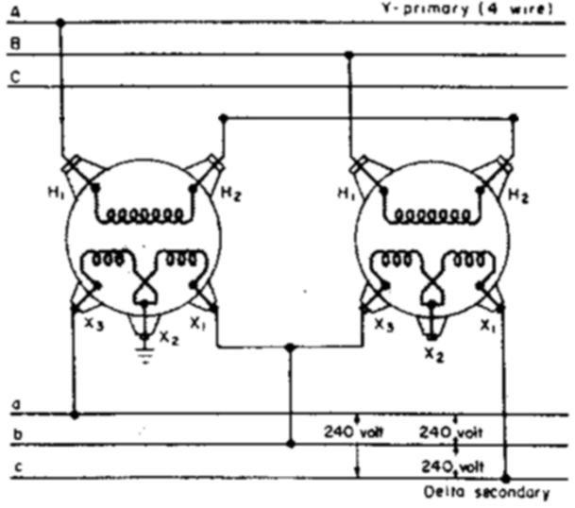 | Se utiliza para dar servicio a clientes de comercio  pequeños que necesitan corriente trifásica en  áreas rurales en donde aún no se han instalado  las tres fases en los postes de la línea de  conducción.  La desventaja principal de esta conexión es que  por el neutro del circuito primario debe fluir una  corriente de retorno considerablemente grande.

- Pruebas de aislamiento
- Se conecta el Megger entre las terminales de alta tensión y se espera como resultado un valor próximo a 0Ω.
- Se conecta el Megger entre las terminales de baja tensión y se espera como resultado un valor próximo a 0Ω.
- Se conecta el Megger entre una terminal de alta tensión y una terminal de baja tensión, esperando como resultado un valor mayor a 200MΩ.
- Se conecta el Megger entre una terminal de alta tensión y la carcasa del transformador, esperando como resultado un valor mayor a 200MΩ.
- Se conecta el Megger entre una terminal de baja tensión y la carcasa del transformador, esperando como resultado un valor mayor a 200MΩ
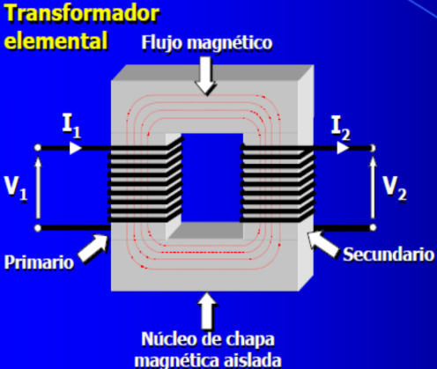
- Generalidades
  - Se utilizan en redes eléctricas para convertir un sistema de tensiones (mono – trifásico) en otro de igual frecuencia y > o < tensión.
  - La conversión se realiza prácticamente sin perdidas $P_{entrada}≅P_{salida}$
  - Las intensidades son inversamente proporcionales a las tensiones en cada lado.
  - Transformador elevado: $V_{2}>V_{1}, I_{2}<I_{2}$
  - Transformador reductor $V_{2}<V_{1}, I_{2}>I_{2}$
  - Los valores nominales que definen a un transformador son: Potencia aparente (S), Tensión (U), Corriente (I) y Frecuencia (f)

- Aspectos constructivos
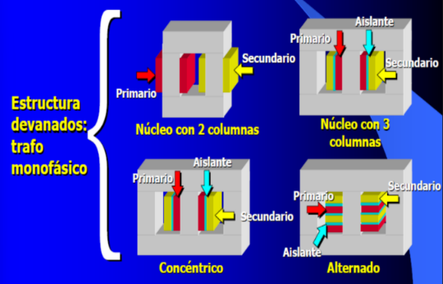
  - El núcleo puede tener sección cuadrada. Pero es más frecuente aproximarlo a la circular.
  - El núcleo esta siempre conectado a tierra. Para evitar elevados gradientes de potencial, el devanado de baja tensión se dispone el más cercano al núcleo.

Objetivo(s)
- Habilitar al alumno en la medición de potencia en sistemas eléctricos.
- Verificar en forma práctica la corrección del factor de potencia de una carga monofásica y una carga trifásica.

Material
- Banco de focos
- Banco de capacitores
- Motor trifásico de inducción
- Cables de conexión
- Medidor de potencia de abrazadera.

Desarrollo

Marco teórico
2. Potencia electrica, excitacion sinusoidal, analisis en elementos passivos R,L,C
- Potencia
La potencia se define como la capacidad para efectuar un trabajo. Es la razón de transformación, variación o transferencia de energía por unidad de tiempo. Hay 3 tipos de potencia:
Tipo | Definición
Potencia Activa | Esta energía corresponde a la energía útil o simplemente potencia, similar a la consumida por una resistencia.  $$P[W]=V∙I∙cosφ$$
Potencia Reactiva | Es utilizada para la generación del campo magnético, almacenaje de campo eléctrico que en sí, no produce ningún trabajo. Y esta desfasada 90° de la activa. VAR: volts-amperes reactivos.  $$Q[VAR]=V∙I∙senφ$$
Potencia Aparente | Sale de considerar la tensión aplicada al consumo de la corriente que éste demanda. VA: volts-amperes.  $$S[VA]=V∙I=\sqrt{P^{2}+Q^{2}}∠\tan^{-1}\left(\frac{Q}{P}\right)$$

Triángulo de potencias: La relación que existe entre las potencias activa, reactiva y aparente se pueden representar geométricamente mediante los lados de un triángulo, conocido como triángulo de potencia.

Por ejemplo, si tenemos un circuito inductivo, donde se toma como referencia el voltaje, se
pueden representar sus componentes activa y reactiva, donde la componente activa esta en
fase con la tensión y la reactiva en cuadratura con V , por lo que para este caso tendríamos:

Potencia activa P = tension x componente activa de la intensidad = VI cosፀ
Potencia aparente S = tension x intensidad = VI
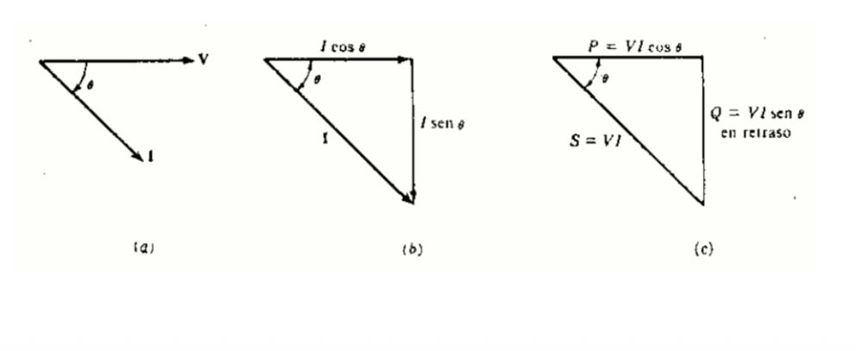
Potencia reactiva Q = tension x componente reactiva de la intensidad = VI senፀ

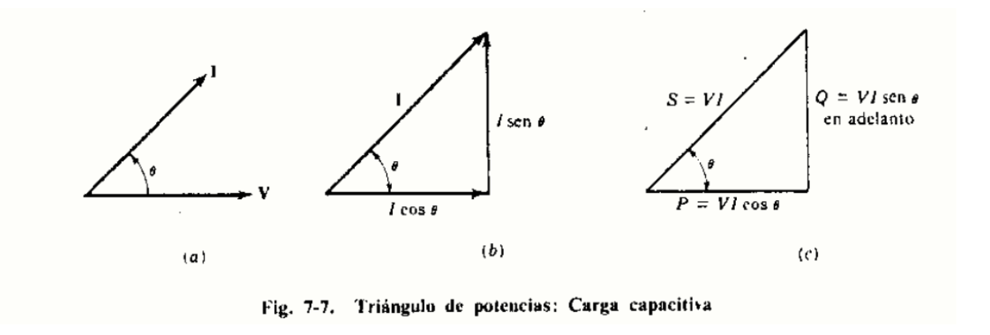
Para el caso de circuitos con un componente capacitivo, se realiza un proceso analago en el cual se obtiene lo siguiente:
3. Factor de potencia y su correccion
- ¿Qué es el factor de potencia?
Es un indicador cualitativo y cuantitativo del correcto aprovechamiento de la energía eléctrica, además describe la cantidad de energía eléctrica en un término utilizado para describir la cantidad de energía eléctrica que se ha convertido en trabajo.

- Valor del factor de potencia
Es determinado por el tipo de cargas conectadas en una instalación. El factor de potencia es adimensional y puede tomar valores entre 0 y 1.
Tipo | Valor
Puramente resistivos | $$φ=0$$  Esto es la corriente y la tensión cambian de polaridad en el mismo instante en cada ciclo.
Puramente reactivo | $$φ=90°$$  La corriente y la tensión están en cuadratura.

- En circuitos:
Tipo | Definición
Puramente resistivos | La tensión (V) está en fase con la corriente (i), toda la energía la transforma en energía lumínica o energía calorífica.
Inductivo o capacitivo | La tensión y la corriente (adelantada respecto a la tensión) están desfasadas 90° una respecto a la otra.
Puramente inductivo | La corriente (retrasada respecto a la tensión) esta atrasada 90° respecto de la tensión.
Puramente capacitivo | La corriente va adelantada 90° respecto de la tensión.
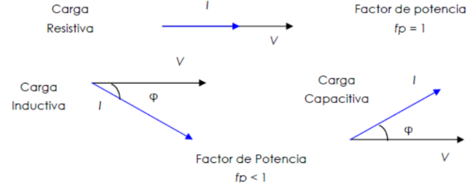

Circuito en CA

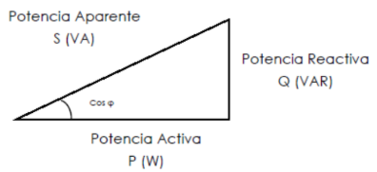
El fp es la relación entre las potencias activas (P) y aparentes (S), tomando en cuenta que las corrientes y tensiones son señales sinusoidales. Si las señales son perfectamente sinusoidales el fp será igual al $cosφ$ o al coseno del ángulo que forman los fasores de i y V.

Pero si la onda no es perfecta aparecería una tercera componente suma de todas las potencias que genera la distorsión D. Suponiendo que hay una Tasa de Distorsión Armónica (THD) alta y como hay corrientes armónicas junto con la tensión a la que está sometido el conductor por el fluyen una potencia, que, si es la única distorsión, su valor sería el total de las distorsiones D.
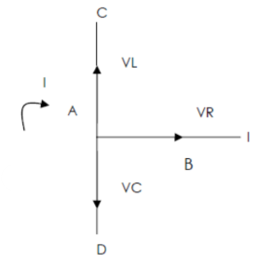
Conforme al siguiente
diagrama vectorial:

Conocemos que esta para un circuito inductivo, existen dos componentes y uno de ellos es el vector AB, en fase con la tensión y es una potencia activa vista en la carga. La otra componente AC (atrasada 90°) representa la potencia reactiva.
$$∴fp=\frac{Potencia Activa(P)}{Potencia Aparente (S)}=\frac{V∙I∙cosφ}{V∙I}=cosφ$$

- Corrección de Factor de Potencia
Los condensadores pueden ser de gran ayuda al momento de querer recuperar la corriente desperdiciada de los sistemas y a su vez ahorrar dinero en el medidor. Los condensadores de potencia conectados en paralelo con la carga absorben una corriente reactiva de tipo capacitivo que está desfasada 90° en adelanto respecto a la tensión. Esta corriente se halla en oposición de fase con respecto a la corriente reactiva de tipo inductivo de la carga, produciendo su superposición una disminución de la corriente (y potencia) reactiva total de la instalación.
Conociendo la potencia activa (kW) y el factor de potencia (cosϕ1) de una instalación, es por tanto muy sencillo determinar la potencia reactiva (kvar) de condensadores necesaria para aumentar el factor de potencia a un nuevo valor (cosϕ2).
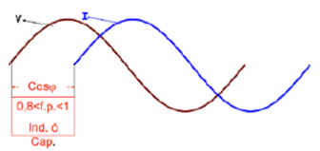
- ¿Por qué existe el bajo fp?
La potencia reactiva es necesaria para producir el flujo electromagnético que pone en funcionamiento elementos como: motores, transformadores, lámparas fluorescentes, equipos de refrigeración, etc.

Principales consecuencias:
Consecuencia | Razón
Aumento en la corriente | Incrementan perdidas por efecto Joule (función del cuadrado de la corriente). Como los cables entre el medidor y el usuario o los dispositivos de operación y protección.
Aumento en la caída de tensión | Resultando en un insuficiente suministro de potencia a las cargas, estas sufren una reducción en su potencia de salida, esta caída de tensión afecta a los embobinados de transformadores, cables de alimentación y sistemas de protección y control

El factor de potencia se encuentra muy ligado al consumo de energía que se hace en un
sistema. Ya que relaciona a la potencia aparente y activa, y de forma indirecta determina el
valor de la potencia reactiva, permite observar cuánta energía no se está aplicando en el
trabajo útil, sino que se queda almacenada en campos eléctricos y magnéticos para mantener
al circuito. Hay que recordar que la potencia reactiva está dedicada a la generación de campos
magnéticos y al almacenamiento de campos eléctricos que no produce ningún trabajo, como
se puede observar en motores o transformadores que tienen que compensar su potencia activa
con una cantidad de potencia reactiva, de modo que la potencia aparente se verá
incrementada debido a su componente vertical, mientras que su componente horizontal se
mantiene estática.

Procedimiento
Actividad 1:
- Inicialmente se utilizó un banco de cargas trifásico con módulos de capacitores ajustables y un multímetro digital de tipo gancho.
- Se conecto la fuente trifásica al banco de cargas
- Se realizo el cableado trifásico entre las fases A,B,C y el neutro, asegurando una polaridad correcta
- Se conecto el medidor de corriente para medir los valores de corriente y voltaje en cada fase.
Actividad 2:
- Se utilizo un banco de focos incandescentes como carga resistiva pura, cada foco tiene una potencia nominal de 300 w a 125 .
- Se conectaron los conductores fase y neutro de la fuente al banco de focos asegurando un buen contacto de cada terminal
- Se prepararon las conexiones de medición
- Se midieron los valores de medición solicitados.
Actividad 3:
- Se utilizo un motor trifásico, el cual actúa como una carga inductiva que consume potencia reactiva
- Medimos el voltaje, corriente, potencia aparente y potencia activa en cada fase del motor, registramos de igual forma la potencia reactiva y el factor de potencia inicial
- Determinar el ángulo entre el voltaje y la corriente, que indicar que tan inductiva es la carga
Actividad 4:
- Utilizamos nuevamente el banco de capacitores conectado al motor trifásico.
- Con ayuda del Hioki medimos el voltaje, corriente, potencia aparente y potencia activa en cada fase.
- Se midieron nuevamente la tensión de línea, corriente por línea y potencia activa total para observar el comportamiento del sistema sin compensación del factor de potencia.
Actividad 5:
- De igual forma únicamente con el banco de capacitores conectado a la fuente trifásica
- Se realizaron las mediciones a la entrada del banco de capacitores, midiendo directamente en los cables de alimentación que lo energizan.
- Se registraron los valores de voltaje de línea, corriente de línea, potencia activa, potencia reactiva, factor de potencia.
Actividad 6:
- Se conecto el motor trifásico como carga inductiva
- El banco de capacitores se mantuvo en operación y conectado en paralelo con la línea de alimentación del motor.
- Las mediciones de realizaron a la salida del banco, es decir, en los cables que van directamente hacia el motor, para analizar el efecto de compensación del banco de capacitores sobre la carga inductiva.

Análisis de datos y cálculos
Actividad 1:
Carga Capacitiva
Entrada |  |  |  |  |  | Neutro | Facto de Potencia |  |  | $$θ$$ |  |  | Potencia Activa |  |  | Potencia Aparente |  |  | Potencia Reactiva
Voltaje [V] |  |  | Corriente [A] |  |  |  | FP |  |  | ° |  |  | kW |  |  | kVA |  |  | kVar
$$V_{QA}$$ | $$V_{QB}$$ | $$V_{QC}$$ | $$I_{QA}$$ | $$I_{QB}$$ | $$I_{QC}$$ | $$I_{N}$$ | $$Q_{A}$$ | $$Q_{B}$$ | $$Q_{C}$$ | $$θ_{A}$$ | $$θ_{B}$$ | $$θ_{C}$$ | $$P_{QA}$$ | $$P_{QB}$$ | $$P_{QC}$$ | $$S_{QA}$$ | $$S_{QB}$$ | $$S_{QC}$$ | $$Q_{QA}$$ | $$Q_{QB}$$ | $$Q_{QC}$$
124.4 | 125.9 | 124.9 | 0.657 | 0.665 | 0.67 | 0.266 | 0.06 | 0.052 | 0.076 | -85.8 | -86.8 | -85.2 | 0.005 | 0.004 | 0.006 | 0.082 | 0.084 | 0.084 | 0.082 | 0.084 | 0.083

- Análisis
En la carga capacitiva se aprecia un factor de potencia adelantado y una potencia reactiva negativa, lo que indica que la corriente se adelanta al voltaje. La potencia activa es pequeña comparada con la aparente, lo que confirma que el capacitor principalmente almaceba y devuelve energia al sistema.

Actividad 2:
Carga Resistiva
Entrada |  |  |  |  |  | Neutro | Facto de Potencia |  |  | $$θ$$ |  |  | Potencia Activa |  |  | Potencia Aparente |  |  | Potencia Reactiva
Voltaje [V] |  |  | Corriente [A] |  |  |  | FP |  |  | ° |  |  | kW |  |  | kVA |  |  | kVar
$$V_{QA}$$ | $$V_{QB}$$ | $$V_{QC}$$ | $$I_{QA}$$ | $$I_{QB}$$ | $$I_{QC}$$ | $$I_{N}$$ | $$Q_{A}$$ | $$Q_{B}$$ | $$Q_{C}$$ | $$θ_{A}$$ | $$θ_{B}$$ | $$θ_{C}$$ | $$P_{QA}$$ | $$P_{QB}$$ | $$P_{QC}$$ | $$S_{QA}$$ | $$S_{QB}$$ | $$S_{QC}$$ | $$Q_{QA}$$ | $$Q_{QB}$$ | $$Q_{QC}$$
124.3 | 125.2 | 125.2 | 1.562 | 1.652 | 1.555 | 0.168 | 0.999 | 1 | 1 | 0.2 | 0.2 | 0.2 | 0.194 | 0.202 | 0.195 | 0.194 | 0.207 | 0.195 | 0.007 | 0.004 | 0

- Análisis
En la carga resistiva, el factor de potencia se mantiene cercano a la unidad, y el angulo de desfase es practicamente nulo. Esto significa que el voltaje y la corriente estan en fase, y que casi toda la potencia suministrada es activa. La potencia reactiva es minima, mostrando que la carga covierte la energia electrica en trabajo util

Actividad 3:
Carga inductiva
Entrada motor |  |  | Directo motor |  |  | Neutro | Factor de Potencia |  |  | $$θ$$ |  |  | Potencia Activa |  |  | Potencia Aparente |  |  | Potencia Reactiva
Voltaje [V] |  |  | Corriente [A] |  |  |  | FP |  |  | ° |  |  | FP |  |  | kVA |  |  | kVar
$$V_{QA}$$ | $$V_{QB}$$ | $$V_{QC}$$ | $$I_{QA}$$ | $$I_{QB}$$ | $$I_{QC}$$ | $$I_{N}$$ | $$Q_{A}$$ | $$Q_{B}$$ | $$Q_{C}$$ | $$θ_{A}$$ | $$θ_{B}$$ | $$θ_{C}$$ | $$P_{QA}$$ | $$P_{QB}$$ | $$P_{QC}$$ | $$S_{QA}$$ | $$S_{QB}$$ | $$S_{QC}$$ | $$Q_{QA}$$ | $$Q_{QB}$$ | $$Q_{QC}$$
125.3 | 125.6 | 125.9 | 1,925 | 2.055 | 2.092 | 0,520 | 0.061 | 0.103 | 0.1 | 86.8 | 84.2 | 82.8 | 0.061 | 0.103 | 0.126 | 0.241 | 0.252 | 0.264 | 0.241 | 0.250 | 0.261

- Análisis
En la carga inductiva, el factor de potencia disminuye considerablemente y el angulo de desfase aumenta, lo que refleja que la corriente se retrasa respecto al voltaje. En este caso predomina la potencia reactiva positiva, que representa la energia almacenada. La potencia activa sigue presente, pero su proporcion respecto a la aparente es menor, lo que provoca un mayor consumo de energia sin aprovechamiento total.
Actividad 4:
Banco de Capacitores Abierto
Entrada motor |  |  |  |  |  | Directo de motor |  |  | Neutro |  | Facto de Potencia |  |  | $$θ$$ |  |  | Potencia Activa |  |  | Potencia Aparente |  |  | Potencia Reactiva
Voltaje [V] |  |  | Corriente [A] |  |  |  |  |  |  |  | FP |  |  | ° |  |  | kW |  |  | kVA |  |  | kVar
$$V_{QA}$$ | $$V_{QB}$$ | $$V_{QC}$$ | $$I_{QA}$$ | $$I_{QB}$$ | $$I_{QC}$$ | $$I_{QA}$$ | $$I_{QB}$$ | $$I_{QC}$$ | $$I_{NE}$$ | $$I_{ND}$$ | $$Q_{A}$$ | $$Q_{B}$$ | $$Q_{C}$$ | $$θ_{A}$$ | $$θ_{B}$$ | $$θ_{C}$$ | $$P_{QA}$$ | $$P_{QB}$$ | $$P_{QC}$$ | $$S_{QA}$$ | $$S_{QB}$$ | $$S_{QC}$$ | $$Q_{QA}$$ | $$Q_{QB}$$ | $$Q_{QC}$$
125.3 | 125.3 | 125.3 | 1.956 | 2.006 | 2.049 | 1.957 | 2.016 | 2.040 | 0.538 | 0.535 | 0.034 | 0.089 | 0.146 | 88.4 | 85.3 | 82.5 | 0.008 | 0.022 | 0.038 | 0.246 | 0.251 | 0.257 | 0.246 | 0.250 | 0.254

- Análisis
Cuando se analizó el banco de capacitores abierto, el sistema mostró un comportamiento similar al de una carga inductiva, con un factor de potencia bajo y un desfase elevado. Esto ocurre porque los capacitores no compensan la potencia reactiva del motor, y el sistema continúa demandando potencia reactiva a a la fuente.

Actividad 5:
Banco de capacitores Operando Medición a la entrada
Entrada |  |  | Capacitor |  |  | Neutro | Facto de Potencia |  |  | $$θ$$ |  |  | Potencia Activa |  |  | Potencia Aparente |  |  | Potencia Reactiva
Voltaje [V] |  |  | Corriente [A] |  |  |  | FP |  |  | ° |  |  | kW |  |  | kVA |  |  | kVar
$$V_{QA}$$ | $$V_{QB}$$ | $$V_{QC}$$ | $$I_{QA}$$ | $$I_{QB}$$ | $$I_{QC}$$ | $$I_{N}$$ | $$Q_{A}$$ | $$Q_{B}$$ | $$Q_{C}$$ | $$θ_{A}$$ | $$θ_{B}$$ | $$θ_{C}$$ | $$P_{QA}$$ | $$P_{QB}$$ | $$P_{QC}$$ | $$S_{QA}$$ | $$S_{QB}$$ | $$S_{QC}$$ | $$Q_{QA}$$ | $$Q_{QB}$$ | $$Q_{QC}$$
125.3 | 125.7 | 125.5 | 0.796 | 0.886 | 0.93 | 0.437 | 0.215 | 0.276 | 0.8210 | 75.3 | 74.5 | 71.6 | 0.021 | 0.031 | 0.087 | 0.1 | 0.111 | 0.117 | 0.098 | 0.107 | 0.11

- Análisis
Al activar el banco de capacitores, se observo una mejora significativa en el factor de potencia y una reduccion en el angulo de desfase. Los valores de potencia reactiva disminuyeron, lo que evidencia que el banco esta compensando la energia inductiva del sistema, como resultado, la potencia aparente total tambien se reduce, mejorando la eficencia de la instalacion trifasica.

Actividad 6:
Medición en cables hacia el motor
Entrada |  |  | Cables |  |  | Neutro
Voltaje [V] |  |  | Corriente [A]
$$V_{QA}$$ | $$V_{QB}$$ | $$V_{QC}$$ | $$I_{QA}$$ | $$I_{QB}$$ | $$I_{QC}$$ | $$I_{N}$$
125 | 125.4 | 125.3 | 1.948 | 1.998 | 2.048 | 0.498

Finalmente, en la medicion de los cables hacia el motor, se observaron corrientes equilibradas y una baja corriente en el neutro, loq ue indica que el sistema trifasico se encuentra balanceados
Comparación carga del motor forma aislada y carga del motor con banco de capacitores
Al analizar los resultados experimentales, se observa una diferencia clara entre el comportamiento del motor trifasico actuando de manera aislada y el mismo motor operando junto con el banco de capacitores bajo la misma fuente de alimentacion, cuando el motor trabaja solo, las mediciones muestran un factor de potencia bajo y d etipo atrasado, acompañado de un angulo de desfase elevado.
Esto indica que la corriente se retrasa respecto al voltaje debido a la naturaleza inductiva del motor, que requiere una gran cantidad de potencia reactiva para mantener su campo magnetico. En las tablas correspondientes a la carga inductiva y al banco de capacitores se aprecia que la potencia reactiva es considerablemente alta, mientras que la potencia activa representa solo una parte de la potencia aparente.
Al incorporar el banco de capacitores en el sistema, se observa una mejora significativa en los parámetros eléctricos, el factor de potencia aumenta notablemente y el ángulo de desfase disminuye, lo que demuestra que los capacitores están compensando la potencia reactiva inductiva del motor, en consecuencia, la potencia reactiva total disminuye, la aparente se reduce y el flujo de corriente en las lineas se hace menor. Este cambio evidencia que la energía reactiva requerida por el motor ya no proviene completamente de la fuente, si no que es suministrada parcialmente por el banco de capacitores, logrando un funcionamiento mas eficiente y con menor demanda energetica.

Verificación consumo de energía
Se verificó la influencia del factor de potencia en el consumo de energía eléctrica y la disminución de la corriente al aplicar la corrección correspondiente mediante un banco de capacitores. En las mediciones realizadas con el motor funcionando de manera aislada se observó un factor de potencia bajo y un ángulo de desfase considerable entre el voltaje y la corriente.
Esto provocó que la potencia reactiva fuera elevada y, en consecuencia, que la corriente demandada por cada fase aumentara, generando un mayor consumo de energía aparente y pérdidas innecesarias en el sistema. Cuando se conectó el banco de capacitores al mismo sistema de alimentación, el factor de potencia mejoró notablemente, acercándose a la unidad, y el ángulo de desfase disminuyó. Este cambio evidenció que parte de la potencia reactiva inductiva del motor fue compensada por la potencia reactiva capacitiva del banco, reduciendo así la carga sobre la fuente.
Como resultado, la corriente total medida en las fases disminuyó de forma visible, lo que demuestra que al corregir el factor de potencia se logra un uso más eficiente de la energía eléctrica, se reducen las pérdidas en los conductores y se mejora el desempeño general del sistema trifásico.

Conclusión

Uriel Iván Guerrero López
A través de la práctica se verificó experimentalmente que la corrección del factor de potencia tiene un impacto positivo en la operación de los sistemas eléctricos trifásicos. Cuando el motor funciona de forma aislada, el desfase entre corriente y voltaje genera una alta demanda de potencia reactiva, lo que se traduce en mayores corrientes de línea y un bajo aprovechamiento de la energía suministrada. Esta condición no solo incrementa las pérdidas eléctricas por calentamiento en los conductores, sino que también reduce la capacidad disponible de la fuente para alimentar otras cargas, afectando la eficiencia global del sistema.
En general, los resultados permiten concluir que cada tipo de carga modifica la relación entre las potencias activa, reactiva y aparente, así como el factor de potencia del sistema. Las cargas resistivas son las más eficientes, las inductivas requieren compensación y las capacitivas sirven para corregir el desfase. El uso del banco de capacitores demuestra la importancia de la corrección del factor de potencia para optimizar el funcionamiento de los sistemas trifásicos.

Muñoz San Agustín Victoria Monserrat:
Los resultados obtenidos en el laboratorio permitieron comprobar de manera práctica que el factor de potencia tiene una influencia directa sobre el consumo de corriente y la eficiencia energética de un sistema trifásico. Se observó que, cuando el motor opera sin compensación, el factor de potencia es bajo y la potencia reactiva es elevada, lo que provoca un aumento en la corriente de línea y, por ende, un mayor consumo de energía aparente. Este fenómeno evidencia que una parte significativa de la energía suministrada por la fuente no se transforma en trabajo útil, sino que se destina a mantener los campos magnéticos del motor, afectando la eficiencia general del sistema.
Al incorporar el banco de capacitores al mismo circuito, el factor de potencia mejoró y la potencia reactiva se redujo considerablemente. Esta compensación provocó una disminución notable en la corriente absorbida por el sistema, demostrando que la corrección del factor de potencia no solo optimiza el uso de la energía eléctrica, sino que también contribuye a reducir pérdidas, mejorar la estabilidad de la tensión y aliviar la carga sobre la fuente. Por lo tanto, se concluye que el uso de bancos de capacitores es una medida efectiva para aumentar la eficiencia en instalaciones trifásicas industriales y reducir costos de operación eléctrica.

Bibliografía
Alexander, C. K., & Sadiku, M. N. O. (2013). Fundamentos de circuitos eléctricos (5ª ed.). McGraw-Hill.
Boucher, J., (2009). Power Factor Correction Explanation. Recuperado el 21 de septiembre de 2025 de https://www.youtube.com/watch?v=dPFKcUxbNuQ
HiokiMex, (2012). Medir Factor de Potencia y Potencia con Amperímetro Hioki 3286-20. Recuperado el 21 de septiembre de 2025 de https://www.youtube.com/watch?v=KqTvSUpyGDA
A Cal Y Canto., (2020). Práctica 3.1.- U.T.3. CIRCUITO RESISTIVO TRIFÁSICO EQUILIBRADO D. Recuperado el 21 de septiembre de 2025 de https://www.youtube.com/watch?v=ascfmn2nZE8

